Муниципальное общеобразовательное учреждение средняя общеобразовательная школа с.Вадинск

Открытый региональный конкурс исследовательских и проектных работ школьников «Высший пилотаж –Пенза» 2019.
( секция литературоведение)

«Биографические факты Джека Лондона в его произведениях»

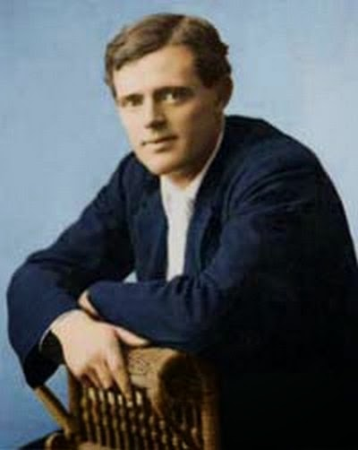
Работа ученицы 9 б класса МОУ СОШ с.Вадинск
Козловой Полины Сергеевны
Руководитель Крамина Марина Викторовна
2019 год
Оглавление

- Введение – 3-4 стр.
- Исследование –4-12 стр.
- Заключение- 12 стр.
- Список литературы –12-13 стр.
- Приложение - 14-23 стр

- Введение
Я очень люблю читать. Мне нравятся книги об истории нашей страны, о знаменитых людях, а также приключенческая литература. Литература много значит в моей жизни. Она формирует мой характер и мировоззрение, помогает лучше понять жизнь. Книги учат нас быть честными, скромными и отважными, выражать сочувствие к слабым людям.
Джек Лондон стал моим любимым писателем с первой книги, которую я прочитала. Это было произведение «Белый клык». Я сразу заинтересовался Джеком Лондоном как личностью. Его жизненная история поразила меня не менее, чем его произведения. Это сильный и талантливый человек. Его жизнь была полна приключений и тяжелых испытаний, он знал, о чем пишет. Многие его произведения автобиографичны.
Вот почему так интересно читать его романы «Зов предков» и «Белый Клык». Его герои - это яркие лица. Они физически сильные и выносливые люди. Они пытаются найти выход из самых сложных ситуаций. Они борются и выживают.
Запомнился его рассказ «Жажда жизни». Я была поражена волей больного мужа, который оказался один рядом с волком. Как мужчина, так и волк были больные и слабые. И каждый из них ждал, что другой станет еще слабее и потеряет сознание. Победу одержала человек. Когда я читала этот рассказ, то восхищалась отвагой и человеческим духом героя.
Рассказ «Бурый Волк» не менее интересное. Оно про собаку и его преданность людям.
Потому выбор мной данной темы не случаен. Джек Лондон был любимым писателем моеймамы, и в нашем доме много книг этого автора, что и заинтересовало меня. Знакомясь с биографией писателя и его произведениями, я обнаружила много общего, и это натолкнуло меня на мысль провести более глубокое исследование.
Я предположила, чтотрудное детство и непростая судьба Джека Лондона нашли отражение в его произведениях.
ПРОБЛЕМА исследования заключается в нахождении ответа на вопрос: «Отражена ли судьба Джека Лондона в его проиведениях?»
ОБЪЕКТ исследования – произведения Джека Лондона: очерк Лондона «Тайфун у берегов Японии», очерк «Держись!», рассказ «Смирительная рубашка», сборник рассказов «Сын волка», сборники рассказов: «Бог его отцов» , «Дети мороза» «Вера в человека», романы «Дочь снегов» (1902), «Морской волк» (1904), книги «Люди бездны», рассказ «SemperIdem», повести «Джон - Ячменное Зерно».
ПРЕДМЕТ исследования – критические статьи и монографии литературоведов, изучавших и изучающих жизнь и творчество поэта;
ГИПОТЕЗА исследования заключается в том, что многие факты биографии Джека Лондона отражены в его проиведения
ЦЕЛЬ исследования - на основе анализа художественных произведений Джека Лондона и знакомства с его жизнью и творчеством выяснить, насколько в произведениях Джека Лондона отразились факты его биографии и взгляды на жизнь
ЗАДАЧИ исследования:
- Изучить биографию и произведения Джека Лондона, выяснить их взаимосвязь.
2. Определить, как отразились в творчестве писателя его взгляды на жизнь.
РАБОТА ПО ДАННОМУ НАПРАВЛЕНИЮ ВКЛЮЧАЕТ В СЕБЯ СЛЕДУЮЩИЕ ЭТАПЫ:
- отбор литературных произведений по данной теме;
- общее ознакомление c информационными источниками по проблеме исследования;
- обработка информации, выделение наиболее значимой;
- составление выписок и их дальнейшая обработка;
- сравнение и сопоставление с различными источниками информации;
- анализ и синтез собранного материала, дополнение собственными наблюдениями;
- заключение, подведение итогов работы и выделение нерешенных вопросов.
- подборка иллюстративного художественного материала для оформления презентации и создание презентации;
- написание текста речи для выступления на ученической конференции.

2. ИССЛЕДОВАНИЕ
1.Изучение биографии Джека Лондона
Джек Лондон, настоящее имя Джон ГриффитЧейниродился 12 января 1876 года в Сан-Франциско.
Брак родителей астролога Чани и добропорядочной Флорой был незаконный, да и не совсем счастливый. Отец многие годы скитался по морям и писал астрологические мемуары, а мыть ушла в ранней юности из дома и бродила по различным городам и селам, зарабатывая на хлеб уроками музыки.
В 33 года она переболела тифом, стала некрасивой, носила накладные волосы и держалась подальше от людей и общества. Свел их вместе роковой день, когда Чани находился на пристани одного маленького городишка, оторванного от мира.
Флора родила ребенка под злосчастные крики мужу – убей его и не показывай мне. Она не смогла выдержать такое мучение и выстрелила себе в висок.
После всех этих ужасных событий мужчина покинул город навсегда, так и не признав ребенка своим сыном.

Дальнейшая жизнь Джека Лондона
Позже оказалось, что самоубийство Флоры было фальшивым, придуманным Чаном для более правдивого его отъезда с города, а одинокая мать уже на восьмом месяце жизни малыша выходит замуж за Джона Лондона и проживает с ним всю свою оставшуюся жизнь.( см.приложение 2 стр. 15)

Отчим любил ребенка, баловал и почитал его, это был мягкий по натуре и очень красивый внешне человек. Он внес в мир Джека яркие краски, тепло и семейный уют. Подарил мальчику двух превосходных сестер, от первого брака, Эльзу и Марту.
Позже семейство переехали в Окленд, пригород Сан-Франциско, в связи с материальным положением. Поэтому с 10 лет мальчик уже самостоятельно зарабатывал на жизнь.
В литературном биографическом очерке он позже заметит: «Всем, что во мне есть, я обязан только самому себе!». Труд и только труд сделали с Джека сильного и волевого человека.( см.приложение 1 стр 14)
Первое время ребенок продавал газеты на улицах, когда ему исполнилось 14 лет, Джек поступил рабочим на консервную фабрику. Много читал, рисовал, изучал таинственные истории городов и поселений. В 15 лет его нарекли устричным пиратом, ведь он промышлял незаконной ловлей морской рыбы. Товар он сбывал в рестораны и имел неплохой заработок.
А вскоре в 1893 году матросом уходит на длительное плаванье к берегам Японии. Возвращается в родной дом через восемь месяцев с одним стремлением – поступить в университет. Но что бы заработать денег и далее выполняет все черновую работу, парень позже напишет: «Я не знал ни одной лошади, которая работала бы больше, чем я!».( см.приложение 3 стр. 15)

Первая проба пера
К писательству подтолкнула сына мать, когда долгими вечерами Джек рассказывал ей о великих странствиях путешественника и превращал свои мечты в реальность. Так за одну ночь появился первый рассказ Джека Лондона «Тайфун у Японских берегов».
Первая премия, похвала зрителей и поощрительные отзывы критиков, которые и не подозревали, что автором произведения является 17-летний юноша без оконченного среднего образования.( см.приложение 4 стр. 16)
В 1896 году юный писатель готовится к поступлению в университет. Экзамены сдал на отлично и начал проводить счастливые студенческие будни в учебном заведении. К сожалению, Джек проучился только семестр, а далее не хватало средств для существования. Пришлось бросить учебу и работать целыми днями гладильщиком в Бельмонтской прачечной. Также он работал на джутовой фабрике и кочегаром. Этот нелегкий жизненный опыт автор впоследствии передал в своем автобиографическом романе “Мартин Иден” (1909).
Из плена тяжелых испытаний его вырвала клондайская золотая лихорадка. 25 июля 1897 году юноша уплывает на корабле на Аляску за желанным золотом. Долгие месяцы он проведет на грани жизни и смерти, многочисленные опасности будут подстерегать его на каждом шагу. За это время Молодой Джек напишет много очерков и наблюдений, которые в после сослужат ему великую почесть. К сожалению, денег он так и не заработал, вернулся домой с пустыми карманами и узнал, что эго любимый отчим умер. Теперь вся ответственность за семью легла на его плечи.( см.приложение 5 стр. 17)

Первая большая слава
Весь клондайский опыт перешел на страницы довольно известной и популярной в наши дни «Сын волка», критики восхищались и писали яркие и хвалебные рецензии. Но пока от этого было мало толка, Джек много работал, а после тяжелого дня садился обессиленный за стол и писал новые очерки. Все было так сложно, что в один черный день он стал задумываться о смерти. Слава Богу, что в этот момент стали поступать письма с солидных литературных изданий «Ежемесячник», «Черная кошка», которые стали платить юному дарованию первые гонорары. Литературная удача пришла в его дом!
Позже он устроится в почтовое ведомство за 65 долларов в день. Это было для его семьи целое состояние, позволившее Джеку жениться на любимой Мэйбл.( см.приложение 6 стр. 18)
Писать он никогда не переставал, его цель была – тысяча слов в день, и он никогда не отступал от своих желаний. Духовными отцами писателя стали Дарвин, Спенсер, Маркс и Ницше.
С первыми литературными удачами пришли в его жизнь уверенность и жизнелюбие.
В 1901 году он пишет первый свой роман «Дочь снегов», далее собирает материалы для другой своей книги«Люди бездны», и за право изданий начинает получать по 150 долларов каждый месяц.

Горести и разочарования
Мать возлюбленной Мэйбл не позволила дочери согласиться на предложение руки и сердца пылкого Джека, поэтому он по расчету разума вскоре женился на невесте погибшего друга Бэсси. Да, в браке они нажили двоих дочерей, но вскоре скандально разошлись. Разлучницей стала пылкая страсть к Чарминан, на 6 лет старше Джека. Желанного сына она так и не смогла ему родить, да и совместная дочь умерла через месяц после рождения. Но душевная привязанность и сплоченность их отношений всегда грела душу странствующему писателю.( см.приложение 6 стр. 18-19)
В 1908 году тяжелая болезнь уложила Джека Лондона в постель, далее он переживает операцию и спустя год возвращается на свое ранчо в Глен Элен и пишет новый роман «Время не ждет». Автобиографический очерк о своей непростой жизни.
О ком бы ни писал Джек, он всегда ставит героев в такие ситуации, где они должны проявить свои самые лучшие качества, показать свою суть, смелость и силу духа.

Последние годы жизни великого писателя
В 1916 году Джек Лондон заболевает уремией, постоянная усталость, депрессия, отсутствие радости и наслаждения приводят писателя к гробной доске.
В последние годы он пишет без удовольствия, на скорую руку. Ведь заключил контракт с крупнейшим издательство и поставлял туда развлекательную литературу.( см.приложение 7 стр. 19)
Утром 22 ноября 1916 года его не стало, отравился морфием. До сих пор так и не установили, было ли это нарочное отравление или просто нелепая передозировка!
Кремировали и похоронили Джека на любимом ранчо, на месте, указанном самим писателем.

Литературное творчество
За шестнадцать лет литературной деятельности он написал 16 книг, огромное количество статей, много путешествовал и помогал людям. Тяжелая судьба свалилась Джеку на плечи, семейная иллюзия так и не стала счастливой реальностью.
Писатель скажет о себе: «Я был залетной птицей в этой жизни, и меня сгубило желание
Свои литературные произведения Лондон подписывал псевдонимом «Джек Лондон». Этот псевдоним связан с тем, что имя Джон мальчику не нравилось. В детстве няня Лондона Вирджиния Прентисс и ее муж Алонсо ласково звали мальчика Джеки (в английском языке имя Джек — уменьшительная форма от имени Джон).( см.приложение 8 стр. 20)
2. Знакомство с его произведениями
Готовясь к исследованию, я прочитала многие произведения автора. В них герои такие разные и в то же время чем-то похожи на самого автора — беспокойного и азартного, мужественного и постоянно чего-то ищущего. Д. Лондон не слишком церемонится со своими героями. Он постоянно подвергает их проверке на прочность, силу, веру, избрав для этого простой и бескомпромиссный путь — оставить героя наедине с самим собой в ситуации постоянного выбора.
Автор и его герои на ярких, живых, незабываемых примерах учат нас честности (не только перед другими, но прежде всего, перед собой) . Они утверждают, что высокая нравственность и мораль, вера и жертвенность помогают людям выжить даже там, где ломаются грубая сила и самонадеянная храбрость. Хотя, в принципе, автор и не раскрывает для нас тайны, которую мы до этого не знали: всегда и во всем нужно следовать велению своего сердца и прислушиваться к голосу собственной совести.
Я увидела, что многое из пережитого писателем нашло отражение в его произведениях.
- Сопоставление фактов биографии и сюжетов произведений

Первое сходство
В 1893 году Джек нанялся матросом на промысловую шхуну, отправляющуюся на ловлю котиков к берегам Японии и в Берингово море. Первое плавание дало Лондону много ярких впечатлений, которые легли затем в основу многих его морских рассказов и романов.
И в этом же 1893 году первый очерк Лондона «Тайфун у берегов Японии», послуживший началом его литературной карьеры, за который он получил первую премию одной из газет Сан-Франциско, был опубликован.
Вот как писатель рассказывает историю написания очерка в автобиографическом повествовании «О себе»:
«Когда я еще учился в школе, то писал, бывало, обычные школьные сочинения, за что меня кое-как и хвалили. Работая на джутовой фабрике, я снова пробовал изредка написать что-нибудь. Фабрика забирала у меня тринадцать часов в сутки, а поскольку я был молодой и любил развлечься в свободные от работы часы, то на написания времени почти не оставалось. Сан-Франциская газета „Колл“ назначила премию за очерк, и моя мать уговаривала меня попытать счастья. Я послушал, выбрав тему „Тайфун у берегов Японии“. Очень усталый и сонный, зная, что в половине шестого утра должен уже быть на ногах, я в полночь приступил к рассказу и работал, пока не написал две тысячи слов — длинного очерка писать не разрешалось, но тему свою разработал наполовину. Следующей ночью, так же усталый, я написал еще две тысячи слов и заканчивая произведение, а третьей ночью взялся вычеркивать лишнее, чтобы соблюдать условия конкурса. Первую премию получил я; вторую и третью получили студенты Стэнфордского и Берклийского университетов.»( см.приложение 9 стр. 20)

Второе сходство
Свой нелегкий жизненный опыт автор через десятки лет передал в своем автобиографическом романе “Мартин Иден” .
Роман во многом автобиографичен, есть много общего между Мартином Иденом и самим Джеком Лондоном. Оба выходцы из низов и добились исключительно собственными усилиями выдающихся успехов в литературе. Сам Лондон в молодости перепробовал много занятий и со знанием дела пишет о профессии моряка, фабричного работника и о работе в прачечной. Образ Руфи навеян первой любовью Джека Лондона — МейблЭпплгарт.
За десять лет до выхода в свет «Мартина Идена», когда Джек Лондон только-только вступал на литературное поприще, он ухаживал за МейблЭпплгарт, изящной, красивой девушкой, дочерью преуспевающего инженера. Ей нравился Джек Лондон, и она хотела, чтобы он поскорее занял устойчивое положение, поступил на должность, хотя бы почтальона. Мысли же юного Лондона заняты совсем другим: и днем, и по ночам он писал свои первые рассказы и на последние гроши рассылал их в редакции литературных журналов. Наконец, его первые рассказы увидели свет, и он получил свой первый гонорар — семь с половиной долларов за рассказ. Редактор журнала обещал опубликовать цикл его произведений из восьми рассказов. Выкупив у ростовщика свое единственное богатство — велосипед, Джек Лондон пригласил Мейбл на прогулку. Гордый опубликованным рассказом и открывающимися перед ним перспективами, Джек, захлебываясь от радости, обо всем рассказал Мейбл, добавив в заключение, что он отказался от предлагавшейся ему должности почтальона. Мейбл выслушала рассказ Джека Лондона без особого энтузиазма и лишь спросила его, сколько ему платят за рассказ. Услышав в ответ точную цифру — семь с половиной долларов, она разрыдалась: почтальон зарабатывал больше. Так печально закончился первый юношеский роман Джека Лондона.
Однако политические и философские взгляды Лондона и его главного героя различны. Если Идену только приписывались социалистические и даже «красные» идеи (что не соответствует его индивидуализму), то Лондон являлся приверженцем социализма. Устами Бриссендена он предупреждает Мартина Идена о неизбежной гибели индивидуалиста в буржуазном обществе: «Мне бы очень хотелось, чтобы вы стали социалистом, прежде чем я умру. Только это может спасти вас в час разочарования в жизни, которое, несомненно, наступит». В заключение автор подводит читателя к мысли о том, что честный творческий человек не способен жить в буржуазном обществе.( см.приложение 10 стр. 21)

Третье сходство
Джек Лондон описывает период своей жизни, когда был бродягой (автору было 18 лет или около). Автор был здоров, силен, но не имел постоянной работы, предпочитая бродяжничать: он просил еду и одежду у небезразличных людей, путешествовал по стране на поездах.
В очерке "Держись" Джек Лондон описывает одно такое путешествие, когда ему пришлось вступить в противоборство с несколькими кондукторами, желающими ссадить его с поезда. Путешествие начали почти два десятка бродяг, которых постепенно саживали. Их оставалось все меньше и меньше, пока автор не остался один. На него развернули охоту, желая во что бы то ни стало ссадить и его. Но автор не сдавался, запрыгивал то в один вагон, то в другой, то на крышу, то под вагоны. Так они ехали много часов, пока поездная команда не пропиталась уважением к этому несгибаемому сильному и ловкому бродяге, не уступившему ни в чем и доехавшему туда, куда ему было нужно.
В 1894 году принимал участие в походе безработных на Вашингтон (очерк «Держись!»), был арестован близ Ниагара-Фоллс за бродяжничество, после чего месяц просидел в тюрьме. Об этом рассказ «Смирительная рубашка».( см. приложение 11 стр. 21)
Четвертое сходство

«Смирительная куртка» действительно использовалась в Сан-Квентине в то время; её описания Джека Лондона были основаны на интервью с бывшим каторжником Эдом Морреллом, имя которого также использовалось для второстепенного персонажа романа. За участие в бандах, грабивших железные дороги Южной тихоокеанской компании в 1890-х годах, Моррел провел четырнадцать лет в тюрьмах Калифорнии (1894—1908), из них пять — в одиночной камере. Лондон добивался его помилования. После освобождения Моррел был частым гостем на ранчо писателя.
Во время скитаний по дорогам с армией бродяг, Лондон пришёл к выводу, что физический труд не может обеспечить человеку достойного существования и ценится только труд интеллектуальный. В это время у него возникает убеждённость, что он должен стать писателем. В походе он впервые обстоятельно знакомится с социалистическими идеями.( см.приложение 12 стр. 22)
Пятое сходство
Весной 1897 года Джек Лондон поддался «золотой лихорадке» и уехал на Аляску. Но удача им не улыбнулась. Кроме того Лондон заболел цингой.
В Сан-Франциско вернулся в 1898 году. Во время поездок Джек Лондон встретился с будущими героями своих произведений.
После возвращения была издана его первая книга — сборник рассказов «Сын волка». Затем последовали следующие сборники рассказов: «Бог его отцов» , «Дети мороза» «Вера в человека» и многие другие. А также романы «Дочь снегов» (1902), «Морской волк» (1904), «создавшие писателю широчайшую популярность. ( см.приложение 13 стр. 22)

Шестое сходство
Если посмотреть внимательно, становится заметно, что Джек Лондон был не только талантливым писателем, но и отважным и находчивым журналистом.
«Люди Бездны» - рассказ автобиографический. В какой-то момент Лондон решает посмотреть на жизнь обыкновенных людей из трущеб Лондона - столицы великой и могущественной тогда Британской Империи.
Он переодевается бродягой и отправляется в рабочий район - место, где тогда проживало большинство населения столицы, место, похожее скорее на трущобы, чем на город.
Лондон знакомится с самыми разными людьми - рабочими-трудягами и студентами, бродягами и работниками Красного креста. Он общается с престарелой супружеской парой, чьих детей Империя забрала на войну в колониях на другом краю земли, и со студентом, готовым отдать жизнь за свои идеалы. Он слышит гордость в голосе рабочего, который говорит, что даже чистит зубы...
Несколько месяцев Лондон скитается по рабочему району под видом бродяги. Он пытается устроиться на работу и в ночлежки, узнает почему ночью в парках никто не спит, зато днем по ним невозможно пройти из-за спящих людей.
Все эти впечатления позже оформятся в книгу «Люди бездны» (PeopleoftheAbyss), которая, к удивлению многих, имела успех в США в отличие от Англии.
В последние годы Лондон переживал творческий кризис, в связи с чем стал злоупотреблять алкоголем (впоследствии бросил). Из-за кризиса писатель даже был вынужден пойти на покупку сюжета для нового романа. Лондон успел дать будущему роману название, — «Бюро убийств», — однако написать успел совсем немного, так как вскоре скончался.( см.приложение 14 стр.23)

Седьмое сходство
Джек Лондон умер 22 ноября 1916 года в городке Глен-Эллен (Калифорния). Последние годы он страдал от почечного заболевания (уремия) и умер от отравления прописанным ему морфием.
Расхожей является версия самоубийства.
Близкой теме посвящён и рассказ «SemperIdem»; о своих размышлениях о самоубийстве Лондон также упоминает в автобиографической повести «Джон - Ячменное Зерно». Повесть является воспоминаниями Джека Лондона о его опыте общения с алкоголем на разных этапах его жизни, начиная с пятилетнего возраста и до того как он стал богатым и успешным писателем.( см.приложение 15 стр. 24)

3.Заключение
Познакомившись с биографией и произведениями Джека Лондона, я убедилась, что события из его жизни, встречи с различными людьми нашли отражение в его произведениях.
Писатель показывал поведение человека в тяжёлых жизненных ситуациях и то, как он преодолевал эти трудности. Джек Лондон верил в человека и его безграничные возможности. Автор и его герои на ярких, живых, незабываемых примерах учат нас честности (не только перед другими, но прежде всего, перед собой). Они утверждают, что высокая нравственность и мораль, вера и жертвенность помогают людям выжить даже там, где ломаются грубая сила и самонадеянная храбрость. Хотя, в принципе, автор и не раскрывает для нас тайны, которую мы до этого не знали: всегда и во всем нужно следовать велению своего сердца и прислушиваться к голосу собственной совести.

- Список литературы:
- http://propsevdo.ru
- http://jack-london.ucoz.ru
- http://ru.wikipedia.org
- http://royallib.ru/book/london_dgek
- Дж. Лондон «Мартин Иден» – Минск: Наука и техника, 1977
- В.Н.Богословский «Джек Лондон» М: Просвещение, 1964, с. 12,
76, 122, 183, 223, 61, 316, 38
- С.Батурин «Ваш во имя революции». Рассказ о Джеке
Лондоне. М. Дет. лит. 1983г, с. 24
- А.И.Куприн. Заметка о Джеке Лондоне. Синий журнал. – 1911,
№ 22
- Дж.Лондон, Путешествие на "Снарке". М.,1958, с. 4, 6
- Дж. Лондон «Что значит для меня жизнь» Статья, 1906, с. 5, 23
Перевод с английского М. Урнова
- Б.Федунов «Джек Лондон», Сочинения в 7 томах. Т1, с. 26, 37,
19, 32, 45

- Приложение
- Детские годы Джека Лондона

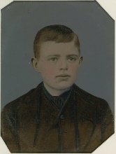 | 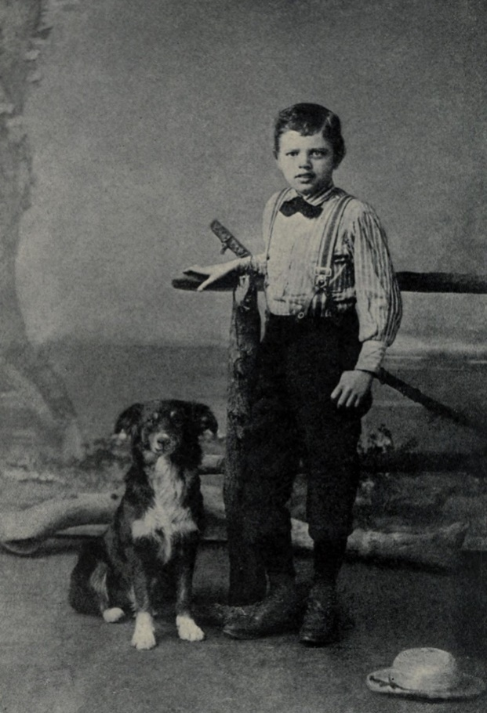
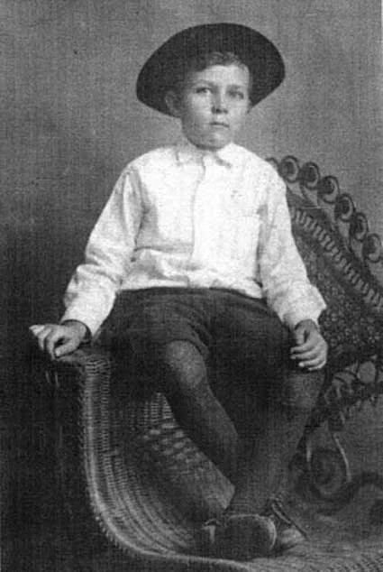 | 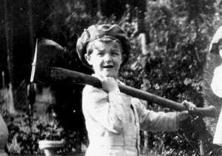

- Родители Джека Лондона
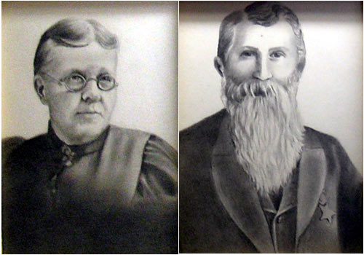
- Джек Лондон – моряк
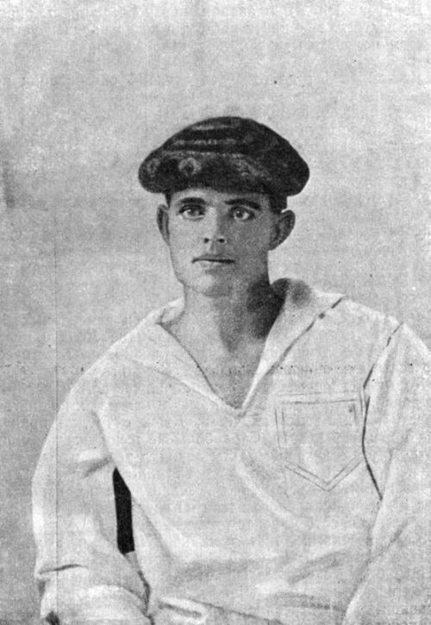

- Джек Лондон – первая проба пера
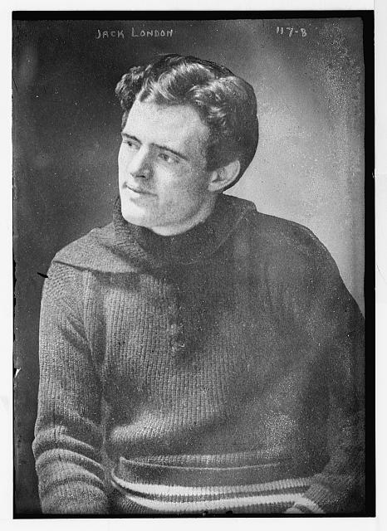
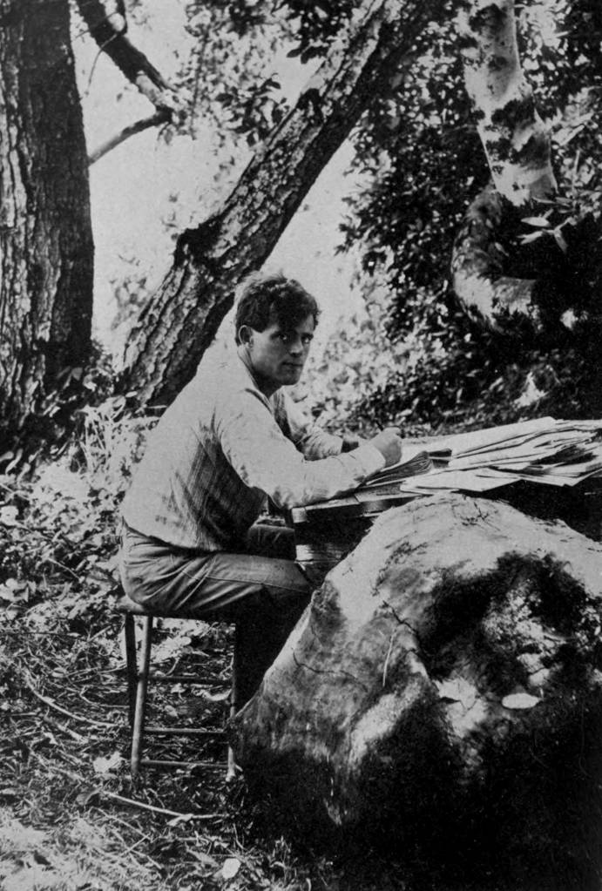

- Золотоискатели на Аляске
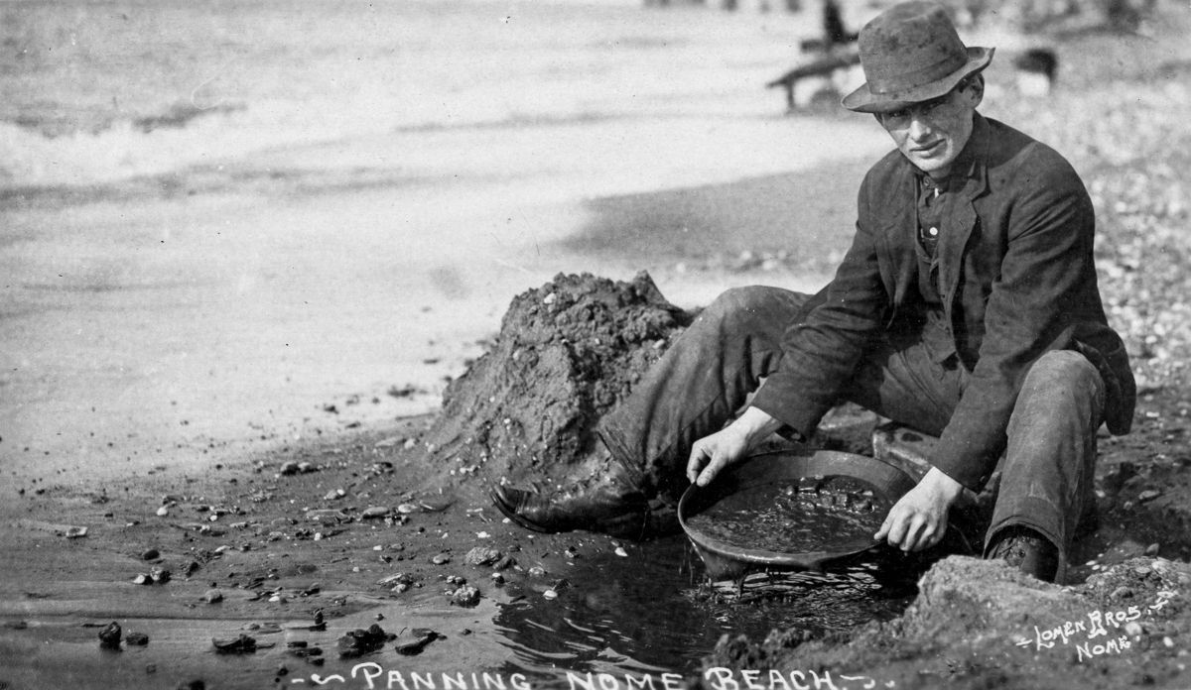

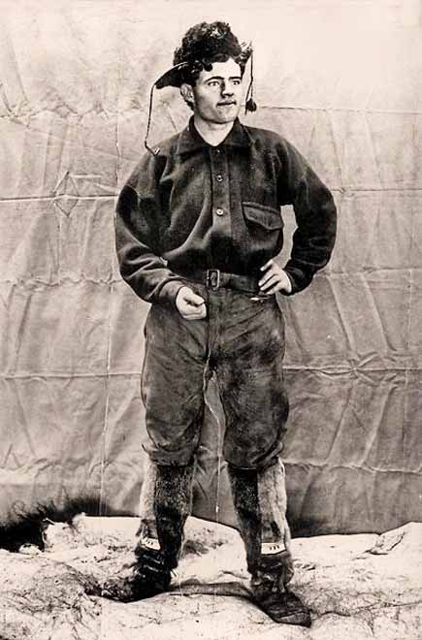

- Личная жизнь Джека Лондона
Джек и Мэйбл
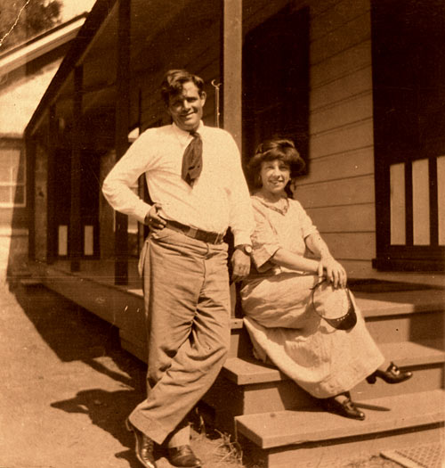

Джек и Элизабет
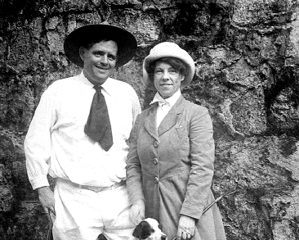

Джек и Черминан
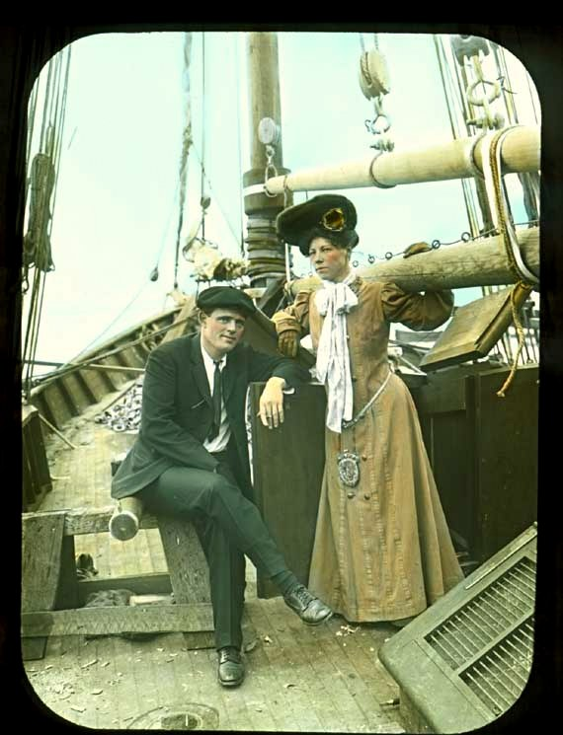
- Последние годы жизни

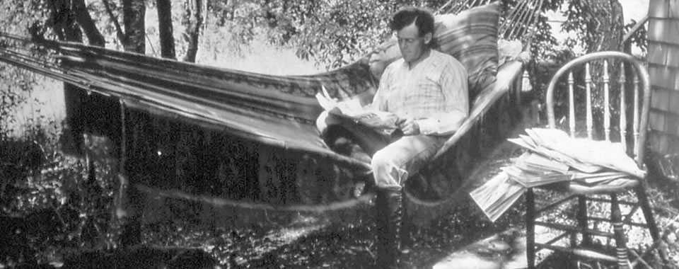

- Книги автора
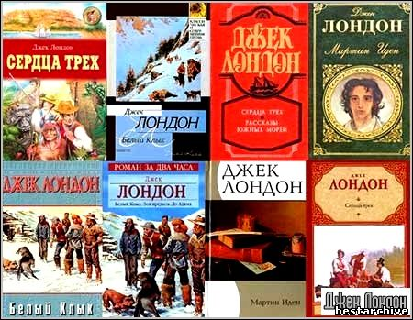

- Первое сходство
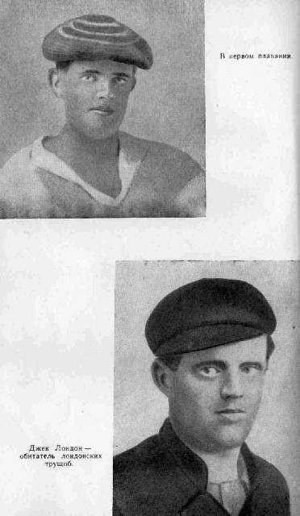

- Второе сходство
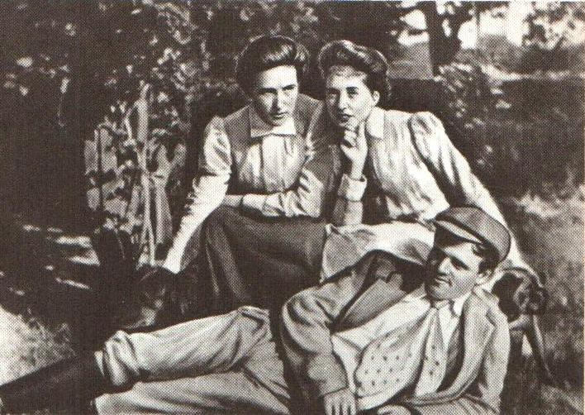
- Третье сходство
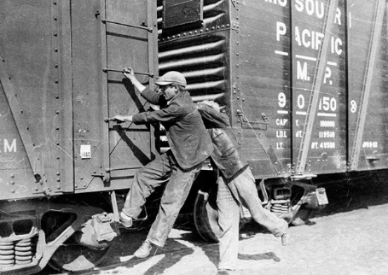

- Четвертое сходство
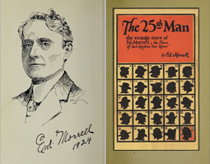

- Пятое сходство

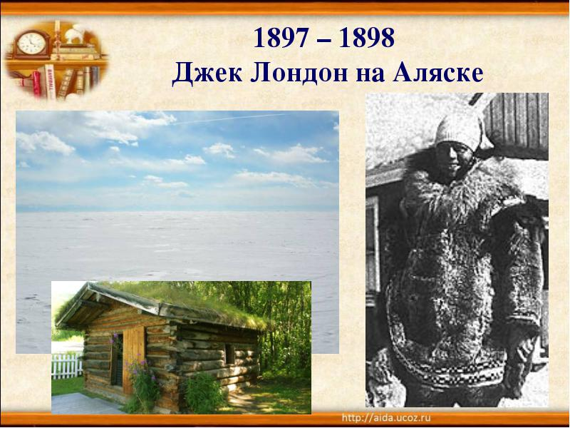

- Шестое сходство
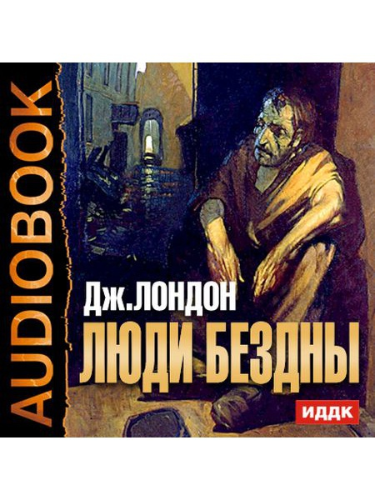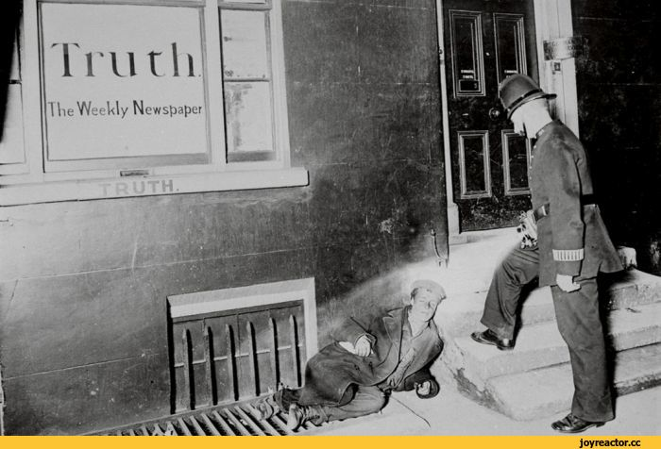

- Седьмое сходство

